Адаптационный период

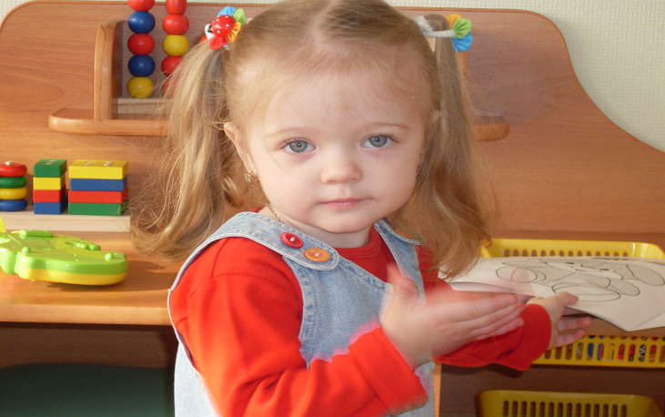

Абсолютно все дети любого возраста, попадая в детский сад, переживают так называемый адаптационный период. Естественно, чем ребенок старше, тем этот период короче и легче. В любом случае 2 месяца - это минимальный срок адаптации детей к детскому саду. На самом деле адаптационный период длится, как правило, от 2 месяцев до полугода. Для того чтобы он прошел наиболее благополучно, и в дальнейшем ребенок мог без вреда для себя посещать детский сад, рекомендуем вам такой режим посещений детского сада на адаптационный период.
Для детей до 3 лет наиболее комфортный вариант в течение полугода - 2-3 часа 2-3 раза в неделю, это так называемые группы кратковременного пребывания, прогулочные группы, группы развития. Если ребенок хорошо адаптируется к этой группе, то можно говорить о переходе в полноценный детский сад. Но увеличение количества посещений должно происходить постепенно: либо вы переводите ребенка на 2-3 дня полный день либо на полную неделю по полдня в течение 1-2 месяцев.
Если у вас нет возможности полгода водить ребенка в группу развития (или в саду нет такой группы), начать нужно с посещений детского сада в течение двух недель на 1-1,5 часа. Если две недели ребенок успешно проходил в детский сад, следующие две недели можно водить его на 2-3 часа, подключив либо завтрак, либо обед, в зависимости от того, что больше совпадает с его индивидуальным режимом.
Первый раз отвести ребенка в детский сад желательно в четверг. Два дня - четверг, пятница - это как раз то необходимое количество времени, для того чтобы ребенок мог понять, куда его привели. И за последующие субботу-воскресенье - осмыслить новую информацию и срелаксировать новые впечатления. Понедельник-вторник ребенок посещает детский сад в том же режиме, что и четверг-пятницу. Если вы чувствуете, что ребенок не справляется с обрушившимися на него впечатлениями, оставьте малыша в среду дома, отдохнуть.
Если у вас есть возможность, то водить ребенка в детский сад на полдня (до дневного сна), нужно не меньше, чем два месяца. Если все в порядке, ребенок не болеет и охотно ходит в детский сад, можно к концу второго-третьего месяца попробовать оставить его на дневной сон.
Когда вы это сделаете первый раз, прийти за ребенком в детский сад нужно до того, как он проснется. Сделать это необходимо для того, чтобы проснувшись, одевшись, малыш сразу смог вас увидеть, так как в этом возрасте дети путают дневной и ночной сон. Проснувшись в детском саду, они не помнят, не понимают, когда их сюда привели, и соответственно не знают, когда за ними придут.
Свой испуг они никак не могут сформулировать. Максимум, в чем он может выражаться, это в нейтральном вопросе воспитателю: когда за мной придет мама. В ответ на свой вопрос ребенок получит спокойный ответ: "Вечером" или "После прогулки", что опять мало информативно для малыша. Малыш становится очень послушным, ходит рядом с воспитателем, выполняет все его просьбы. В результате, когда за ребенком приходит мама, от воспитателя она получает только положительную информацию: спал замечательно, вел себя прекрасно, был моим самым лучшим помощником. На следующий день мама может быть сильно удивлена отказу ребенка идти в детский сад. Либо: в детский сад пойду, но на сон не останусь. Либо - у очень послушных и покладистых детей - идут в детский сад, но во время сна изо всех сил не спят. В результате, сильно устав, засыпают за 15-20 минут до подъема...
Приходить за ребенком сразу после сна нужно в течение 1-2 недель. Если вы пришли за ребенком после сна, он сказал, что хочет еще вместе со всеми полдничать, играть или идти гулять, значит, у вас есть еще 2-3 часа свободного времени. Вы прощаетесь с ребенком и уходите из детского сада. Если он не хочет вас отпускать, значит, вы вместе с ним идете домой. Если на следующий день ребенок не отказывается идти в детский сад, но просит вас не оставлять его спать, водите его опять на полдня, а через некоторое время с согласия ребенка повторяете попытку.
Даже если адаптационный период проходит гладко, ребенок с удовольствием ходит в детский сад, не заболевает в течение 2-3 недель, это не значит, что детский сад не является нагрузкой. Большое количество новой информации, новых условий, даже если они принимаются малышом положительно, - это все равно тяжело. Поэтому посещение детского сада в течение первых двух месяцев должно происходить в индивидуальном режиме.
Лучше всего, если увеличение времени, проводимого ребенком в детском саду, будет идти вслед за желаниями ребенка. "Мама, ну когда же я останусь вместе со всеми на обед?", "Не забирай меня после обеда, я хочу спать вместе со всеми". Будет правильным, если вы объясните ребенку, что в течение двух недель вы будете ходить на полдня, а потом вместе со всеми он останется спать.
Если в какой-то момент вы видите признаки дезадаптации или ребенок отказывается ходить в детский сад, нужно снижать нагрузку или обращаться к специалистам (невролог, психолог, психоневролог).

